IT 专业人士面临的 5 大产品密钥激活挑战及其解决方案
白皮书
Microsoft Corporation
2009

总结
相对于 Windows® XP 和 Windows Server 2003 而言，Windows Vista® 和 Windows Server® 2008 在产品激活方面进行了一些重大更改。这些更改虽然简单，但却经常让 IT 专业人士在部署 Windows 时产生疑问，同时也为操作带来了挑战。
Microsoft® 产品支持服务将下列产品激活的相关问题标识为评估和/或部署 Windows Vista（或 Windows Server 2008）的不同客户最有可能遇到的常见问题。了解这些问题将有助于您和您的团队更有效地管理激活更改，并优化部署体验。

“DNS 不存在”
用 Windows Vista Enterprise 版和 Windows Server 2008 批量许可证介质（所有 Microsoft 批量授权客户和 MSDN/TechNet 订阅者的默认介质选项）安装的系统会默认配置为使用密钥管理服务 (KMS) 进行激活。如果没有 KMS 可供所部署的系统用于激活，则将显示“DNS 不存在”错误。VL 客户会获得 KMS 密钥，而 MSDN/TechNet 订阅者将收到多次激活密钥 (MAK)，并非 KMS 密钥。了解详细信息

“激活服务器确定无法使用指定的产品密钥”
KMS 密钥仅能在选定数量的系统（默认最大值为 6）上使用，它将作为客户装载的本地激活服务，通过此类服务可以在客户环境内启用其他系统的激活。客户通常将此密钥作为 by-pass 密钥使用，此类 by-pass 密钥类似于为 Windows XP 或 Windows Server 2003 分发的密钥。因此，会导致密钥的使用超出激活限制，从而产生错误。了解详细信息

“无效批量许可证密钥”或“使用其他类型的密钥”
要使用 KMS 激活运行 Windows Vista Enterprise 版或 Windows Vista Business 版的系统，必须对其进行正确授权（即，必须在升级到 Windows Vista Enterprise 或 Windows Vista Business 之前在个人电脑上安装合格的 Windows 操作系统）。如果尝试通过 KMS 对使用批量许可证介质进行安装的系统执行默认激活，但此系统却未进行正确授权，则会收到以下两个错误中的一个。了解详细信息

“无效激活密钥”
在致电支持代表之前，请确认产品密钥信息键入正确，并且产品密钥与所安装的版本相匹配。了解详细信息

“无法激活计算机。从 KMS 返回的计数不足”
对于要使用 KMS 激活的系统，则必须有最少数量的物理系统（称为 KMS 激活阈值）与 KMS 主机联系。了解详细信息

最后，作为部署工作的一部分，请执行下列简便步骤对激活过程进行简单的集成和管理：

- 查看 volume activation 2.0 上的说明性指南，其中包括一页参考指南和批量激活的快速演示。

- 确保收到的产品密钥与所安装的 Windows 版本相匹配。

- 确认是否要使用 KMS 或 MAK 对您的环境进行激活。

- 利用诸如批量激活管理工具 (VAMT) 和 Operations Manager KMS 管理包之类的工具来自动化激活过程，并对其进行集中管理。

法律声明
本文档中包含的信息代表 Microsoft Corporation 在截至出版日期前对所讨论问题的当前看法。由于 Microsoft 必须适应不断变化的市场条件，因此，此处的信息不应视为 Microsoft 所给予的承诺，并且 Microsoft 自出版之日后对所发布信息的正确性不作任何担保。
此白皮书仅供参考。Microsoft 对本文档中的信息未做任何明示、隐含或法定的担保。
使用者必须遵守所有适用的版权法律。在适用法律不限制版权权利的前提下，未经 Microsoft Corporation 明确书面许可，不得出于任何目的、以任何形式或借助任何手段（电子、机械、影印、录制或其他手段）对本文档任何部分进行复制、存储、引入检索系统或进行传播。
Microsoft 可能拥有本文档所涉及的专利权、专利申请权、商标权、版权或其他知识产权。除非 Microsoft 在任何书面许可证协议中明确规定，否则提供本文档并不表示授予您上述专利权、商标权、版权或其他知识产权。
© 2009 Microsoft Corporation。保留所有权利。
Microsoft、Windows、Windows Server 和 Windows Vista 是 Microsoft Corporation 公司集团的商标。
此处提及的实际组织和产品的名称可能是其各自所有者的商标。

目录
总结 1
1) “DNS 不存在” 1
2) “激活服务器确定无法使用指定的产品密钥” 1
3) “无效批量许可证密钥”或“使用其他类型的密钥” 1
4) “无效激活密钥” 2
5) “无法激活计算机。从 KMS 返回的计数不足” 2
法律声明 3
1) “DNS 不存在” 5
是什么原因导致产生此问题？ 5
如何解决该问题？ 5
2) “激活服务器确定无法使用指定的产品密钥” 6
是什么原因导致产生此问题？ 6
如何解决该问题？ 6
3) “无效批量许可证密钥”或“使用其他类型的密钥” 8
是什么原因导致产生此问题？ 8
如何解决该问题？ 9
4) “无效激活密钥” 10
是什么原因导致产生此问题以及如何解决？ 10
5) “无法激活计算机。从密钥管理服务返回的计数不足” 11
是什么原因导致产生此问题？ 11
如何解决该问题？ 11

1)“DNS 不存在”

是什么原因导致产生此问题？
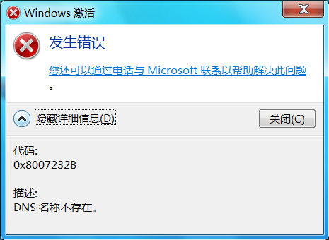
您的系统尝试在宽限期内自行激活。自安装之日起，Windows Vista 和 Windows Server 2008 的宽限期分别为 30 天和 60 天。
图 1. “DNS 不存在”。
使用 Windows Vista Enterprise 版和 Windows Server 2008 批量许可证介质（所有 Microsoft 批量授权客户和 MSDN/TechNet 订阅者的默认介质选项）安装的系统会默认配置为使用密钥管理服务 (KMS) 进行激活。如果没有 KMS 可供所部署的系统用于激活，则将显示“DNS 不存在”错误。VL 客户会获得 KMS 密钥，而 MSDN/TechNet 订阅者将收到多次激活密钥 (MAK)，并非 KMS 密钥。

如何解决该问题？
- 如果您是 MSDN® 或 TechNet 客户，或者是选择在自己的环境中不使用 KMS 的 Microsoft 批量授权客户，请采取以下措施解决该错误：
- 将产品密钥更改为 MAK 密钥，从而将默认激活配置从 KMS 更改为 MAK。右键单击“我的电脑”，然后选择“属性”。选择“更改产品密钥”链接以更改产品密钥。需要说明一下，此选项仅适用在一台或少数几台计算机上解决该问题。要在多台计算机上解决该问题，管理员可以使用 VAMT 修改多个系统的配置值。

- 如果是通过批量许可证渠道（MVLS，而不是 MSDN 和 TechNet）获取的产品许可证，则可以设置一台 KMS 主机来执行激活。请阅读批量激活规划指南中有关 KMS 主机设置的详细信息。

^{I}批量许可证介质的产品密钥类型有 3 种：第一种是嵌入式通用批量许可证密钥，用于设置；第二种是 MAK 密钥，在您登录 MSDN 和 TechNet 时显示（如果通过这些渠道获取批量许可证介质）；最后一种是 KMS 主机密钥（如果通过 MVLS 或 VLSC 获取批量许可证介质）。

2)“激活服务器确定无法使用指定的产品密钥”

是什么原因导致产生此问题？
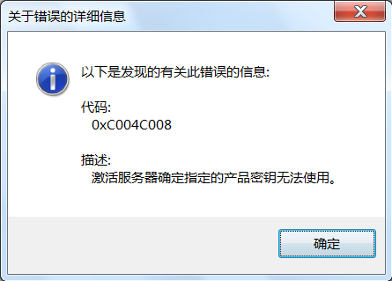
KMS 密钥仅能在选定数量的系统（默认最大值为 6）上使用，它将作为客户装载的本地激活服务，通过此类服务可以在客户环境内启用其他系统的激活。客户通常将此密钥作为 by-pass 密钥使用，此类 by-pass 密钥类似于为 Windows XP 或 Windows Server 2003 分发的密钥。因此，会导致密钥的使用超出激活限制，从而产生错误。在 6 个不同的系统上，KMS 密钥最多可激活 10 次。如果需要进行 10 次以上的激活，可以联系呼叫中心（请访问网站以获取本地号码）。
图 2. “激活服务器确定无法使用指定的产品密钥。”

如何解决该问题？
首先，确定所拥有的密钥类型。可以检查所部署的批量授权密钥是否是 MAK 产品密钥、KMS 主机密钥或 KMS 客户端密钥。要在运行的系统上进行检查，请转到该计算机，运行提升的命令提示符（依次单击“开始 ”菜单、“程序 ”、“附件 ”，然后右键单击命令提示符并选择“以管理员身份运行 ”，立即运行 slmgr /dlv，请记录输出结果。部分密钥行位于“name”字段中，这些行会指示所安装的 Windows Vista 版本。 “description”字段将指示目前所安装的许可证类型。它将显示所使用的渠道（“Retail”、“OEM”或“Volume”）。
Name:Windows Vista, Enterprise edition
Description:Windows Operating System – Windows Vista, VOLUME_KMSCLIENT channel

将按以下方式记录 KMS 客户端计算机：

- Description:Windows Operating System– Windows Vista, VOLUME_KMSCLIENT channel.

将按以下方式记录 KMS 主机：
- Description:Windows Operating System - Windows Server), VOLUME_KMS_B channel
- Description:Windows Operating System - Vista, VOLUME_KMS channel
- Description:Windows Operating System - Vista, VOLUME_KMS_A channel
- Description:Windows Operating System - Vista, VOLUME_KMS_C channel

将按以下方式记录 MAK 计算机：
- Description:Windows Operating System - Vista, VOLUME_MAK channel
请注意，它也显示了 retail 和 OEM 的输出示例。
a. Description:Windows Operating System - Vista, OEM_SLP channel
b. Description:Windows Operating System - Vista, RETAIL channel
如果您将自己的计算机标识为 KMS 主机，则需要决定是否让其充当执行激活的 KMS 主机。如果选择是，请记住有关 KMS 密钥的相应激活限制。如果将自己的计算机标识为 KMS 客户端计算机，则可以设置一台 KMS 主机或者选择输入 MAK 密钥。如果您的计算机是 MAK 计算机，则应该可以使用 MAK 方法激活。请转到激活部署指南，了解成功进行激活的后续步骤。

3)“无效批量许可证密钥”或“使用其他类型的密钥”

是什么原因导致产生此问题？
图 3. “无效批量许可证密钥”。
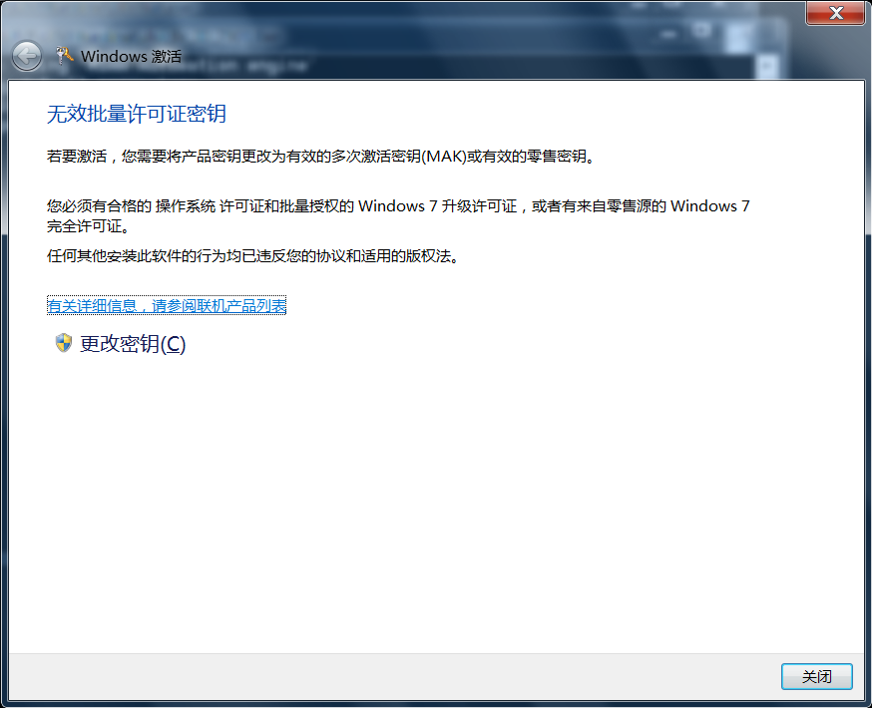
要使用 KMS 激活运行 Windows Vista Enterprise 版或 Windows Vista Business 版的系统，必须对其进行正确授权（即，必须购买合格的操作系统授权，作为新的个人电脑的一部分）。如果尝试通过 KMS 对使用那些计算机上的批量许可证介质进行安装的系统执行默认激活，则将在 BIOS 中查找此信息。如果未找到此信息，则无法激活系统，并将收到上述两个错误中的一个。
- 其中一个原因在于您从 OEM 购买计算机的情况：没有合格的操作系统，同时在这些计算机上安装了批量许可证介质（请参阅图 3 或 4）。请注意，批量许可证是升级许可证，并不是完整的许可证包产品。
图 4. “Windows 尝试激活时出现问题。
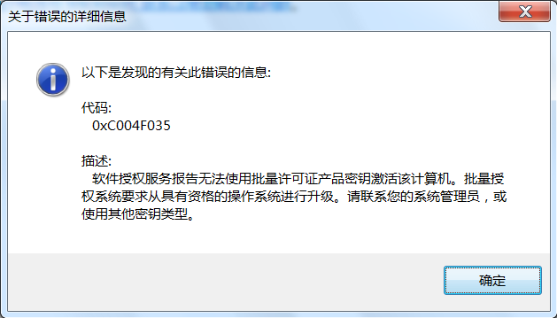
- 另一种可能的情况是，您购买的计算机安装了合格的 Windows 操作系统，但却在激活 Windows 时收到此消息（图 5）。在这种情况下，ACPI_SLIC 表中的 Windows 标记已损坏。
当计算机尝试使用默认的 KMS 方法激活时，将在 BIOS 中查找信息。未找到此信息，因此无法激活系统。

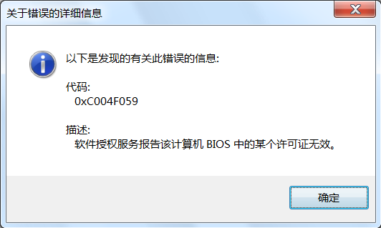
图 5. “Windows 尝试激活时出现问题。

如何解决该问题？
要使用 KMS 激活运行 Windows Vista Enterprise 版或 Windows Vista Business 版的系统，必须对其进行正确授权（即，必须在升级到 Windows Vista Enterprise 或 Windows Vista Business 之前在个人电脑上安装合格的 Windows 操作系统）。如果遵守了所有事项，却仍然收到这些错误消息，您可以：
- 使用 Windows Vista 中的用户界面更改产品密钥，然后使用 Internet 上的 Microsoft 服务器激活 Windows Vista。为此，您必须将产品密钥更改为多次激活密钥 (MAK)。您可以从在 MVLS 上获取的文档中找到 MAK 密钥。要了解有关 MAK 激活方法的详细信息，请转到此一页指南。
- 如果 BIOS 程序损坏，请进行更新或使用包含有效 Windows 标记的 BIOS 程序将其替换。为此，您必须联系提供计算机的 OEM。

4)“无效激活密钥”

是什么原因导致产生此问题以及如何解决？
在致电支持代表之前，请确认产品密钥信息键入正确，并且产品密钥与所安装的版本相匹配。
图 6. “键入的 Windows Vista™ Enterprise 产品密钥无效，无法进行激活。

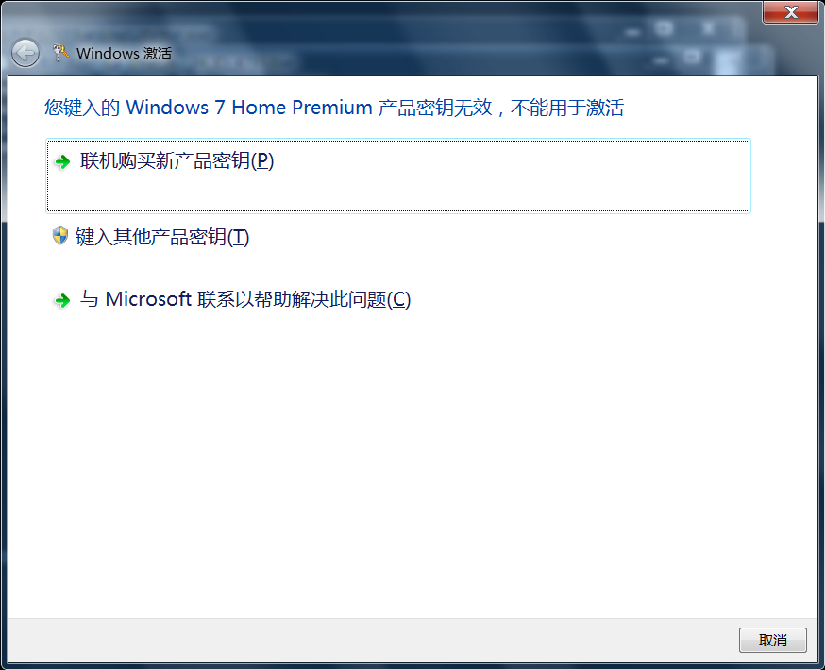

5)“无法激活计算机。从密钥管理服务返回的计数不足”

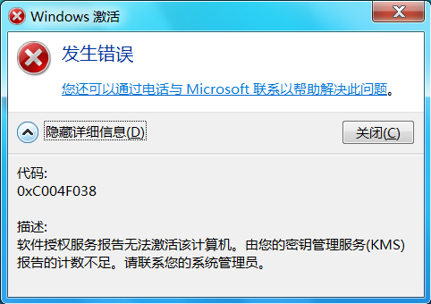
是什么原因导致产生此问题？
图7. “无法激活计算机。”
对于要使用 KMS 激活的系统，则必须有最少数量的物理系统（称为 KMS 激活阈值）与 KMS 主机联系。要成功执行部署，至少需要 25 台 Windows Vista 物理计算机或 5 台 Windows Server 2008 物理计算机。在 Volume Activation 2.0 规划指南中，我们将其称之为 KMS 激活阈值。

只有在达到此阈值后，KMS 客户端才可以激活。为了确保达到激活阈值，KMS 主机会计算网络中请求激活的物理计算机的数目。此激活请求计数包括 Windows Vista 和 Windows Server 2008 计算机。不过，安装这两种操作系统的计算机会分别在达到各自的阈值后才开始激活。虚拟计算机不包括在激活计数内，但会在满足物理计算机阈值后由 KMS 激活。请阅读 Volume Activation 2.0 规划指南以获取详细信息。

导致此错误产生的情况有两种：第一种是使用了多个 KMS 主机，另一种是针对多个不同主机进行激活，并且由于之前的重新映像导致各个主机的客户端计算机 ID CMID 相同。

如何解决该问题？
您可以使用多种方法解决该问题，以继续成功激活系统。根据自己的情况以及对所介绍的方法的了解，检查所有客户端：
- 使用批量激活管理工具 (VAMT)，此工具会检查网络上计算机的状态。从 VAMT 帮助文件（请参阅图 8）中，可以了解到计算机是否被标识为 KMS 主机、KMS 客户端或 MAK 密钥，以及它们是否已激活。

图 8. 打开 VAMT 帮助文件，检查网络上计算机的状态。

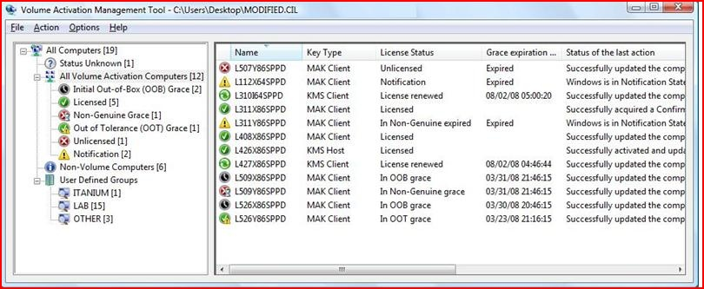

- 使用 Operations Manager KMS 管理包工具或 SCOM（如果您已拥有这些工具）显示正在与 KMS 客户端通信的 KMS 主机的相关信息。Operations Manager KMS 管理包会为您提供大量报告，其中包括激活计数、虚拟机、KMS 活动、授权状态摘要、计算机到期图表和详细信息。

- 手动解决该问题，并转到提升的命令提示符，然后运行 SLMGR /dlv（位于以下输出行 - KMS machine name from DNS），您将看到 DNS 中 KMS 计算机名，即您的 KMS 主机。

- 如果那些计算机上的 CMID 相同，请使用 sysprep/ generalize 开关重新运行计算机。CMID 将发生更改，并且在那些计算机联系 KMS 主机后，计数可能会有所增加。这是部署映像的必需操作。如果是通过运行 setup.exe 或从 DVD 引导进行安装，则 CMID 应该各不相同。部署操作系统的映像时，请通过 generalize 开关使用 sysprep 重置 CMID 以及为了正常运行而需要满足的其他要求。循序渐进参考可在知识库 (KB929829) 文章中获取。

